מערכת ILT - מסמך הגדרת דרישות תוכנה ומפרט פונקציונלי (FRS / SRS v3.3)
אפיון דרישות פונקציונליות, שרטוט מסכים, תהליכי עבודה, פורטל אנליסט, שחזור קינמטי (Replay), ניתוחים קבוצתיים מתקדמים ומודל קליני-אלגוריתמי
פרמטר מסמך | ערך והגדרה | פרמטר מסמך | ערך והגדרה
מזהה מסמך: | ILT-FRS-V3.3-HEB | תאריך הפקה: | אוקטובר 2026 (מהדורה 3.3 מלאה)
בסיס קליני-מחקרי: | פרופ' עדי-יפה, ד"ר הולנדר, ד"ר דורפברגר | חומרה ייעודית: | Wacom MovinkPad 11 (טעינה רציפה נתמכת)
יכולות אנליסט: | שחזור פרטני (Replay) + לוח חיתוכים מרובה-משתנים | אוכלוסיית יעד: | גן עד יסודי גבוה (ללא הגבלה לכיתה ג')
אינטגרציית וידאו: | פתוחה לכלל מצלמות IP/USB (אפשרות לכיבוי ע"י Admin) | טיימרים: | ברירת מחדל 20 שנ' (שינוי באישור מנהל מחקר)

1. מבוא, מטרות המערכת ורקע קליני-מחקרי מעודכן
פלטפורמת מחקר חינוכית והתערבותית בקוד פתוח לאיתור מוקדם ושיפור מיומנויות כתיבה בקרב ילדי גן ותלמידים בכלל כיתות בית הספר היסודי (מגן ועד הכיתות הגבוהות ביסודי), בדגש על Low-SES.
• מדגם תיקוף קליני (Pilot Cohort): 50 ילדים בטאבלט, 50 על נייר רגיל, ו-50 מדידות עבר מנותחות.
• עבודה רציפה בזמן טעינה: טאבלט Wacom MovinkPad 11 תומך בעבודה רציפה ומדויקת של דגימת עט בעת חיבור לכבל טעינה USB-C PD.
2. סיכום החלטות קליניות ותפעוליות מעודכנות (מהדורה 3.3)
מס' | נושא | הכרעה מעודכנת | משמעות הנדסית
1 | פורטל אנליסט, שחזור קינמטי (Replay) ואנליזה קבוצתית | לאנליסט מחקרי גישה עצמאית למסד הנתונים של כלל הנבדקים (ללא נוכחות באבחון). יכולת שחזור מלאה (Replay) של מהלך הכתיבה בקצב משתנה (0.25x-4x) מסונכרן לוידאו שולחן/ידיים, ולוח אנליטיקה קבוצתית לחיתוכים מרובי-משתנים באמצעות כלי קוד פתוח (Apache Superset, DuckDB, Jupyter). | מימוש אפליקציית פורטל אנליסט ייעודית, נגן שחזור קינמטי ב-Canvas, תצוגות SQL מותאמות (v_analyst_cohort_slices), ומנגנון ייצוא Parquet/DuckDB.
2 | 3 מדדים קליניים עצמאיים (הנחיית פרופ' אסתי עדי-יפה) | המערכת שומרת, מחשבת ומציגה 3 מדדים נפרדים: (1) הרמות יד, (2) אחוז דיוק, (3) זמן כולל (כולל תיקונים), ללא איחוד מאולץ לציון Z יחיד. | שמירת 3 עמודות נפרדות ב-DB; דף מסכם השוואתי במפגש 3 המשווה כל מדד בנפרד מול 4 נקודות ייחוס בימים 1 ו-2.
3 | טיימרים מערכתיים ואישור מנהל מחקר | השהיית במעבר (In transition) = 20 שנ', Timeout = 20 שנ'. שינוי ברמת Domain מחייב קוד אישור מנהל מחקר ו-Tooltip אזהרה. | שמירת Snapshot בסשן; מנגנון הרשאת מנהל מחקר; אפשרות Factoring אנליטי במודול האנליטי.
4 | אינטגרציית וידאו פתוחה ומצב ללא וידאו | תמיכה בכלל מצלמות IP (RTSP/ONVIF) ומצלמות USB UVC (שולחן/ידיים בלבד). מתג Admin לכיבוי וידאו. | שכבת Gateway מבוססת go2rtc; דגל video_recording_enabled במסד הנתונים.
5 | מנוע תבניות בלתי מוגבל והרחבת שכבות גיל | יצירת תבניות כתיבה ללא הגבלה (10 שורות, 14 שורות, שורה 1, גרידים שונים ודף חלק) לכלל כיתות היסודי. | טבלת dynamic_templates מבוססת JSON Schemas לגיאומטריה ולחוקי תנועה.

3. תהליכי עבודה קליניים ופורטל אנליסט מחקרי (Clinical & Analyst Workflows)
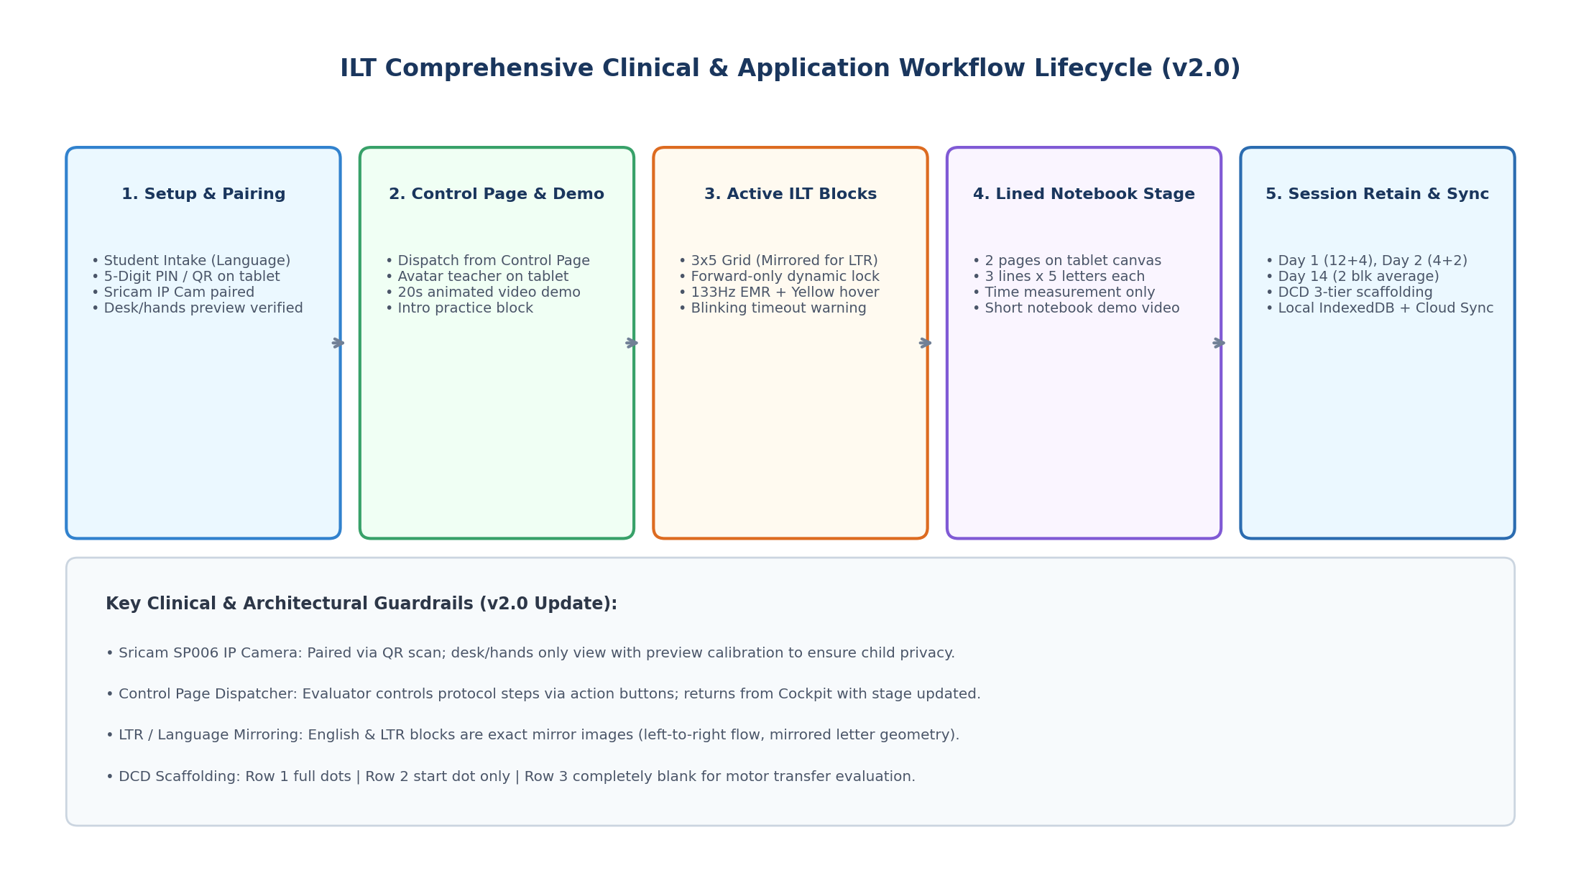
איור 1: מחזור החיים המלא של האבחון ותוכנית ההתערבות
3.1 פורטל אנליסט מחקרי, שחזור קינמטי (Replay) וניתוחים קבוצתיים מתקדמים
• תפקיד והרשאות אנליסט אבחון: האנליסט אינו נוכח בתהליך האבחון הפיזי בכיתה או בקליניקה, אך בעל הרשאות גישה מלאות למסד הנתונים המחקרי המרכזי. המערכת מנגישה לו את מלוא הנתונים באופן אנונימי (Participant ID מוגן ללא PII).
• שחזור גרפומוטורי קינמטי פרטני (Session Replay Engine): האנליסט יכול לשחזר כל סשן של כל תלמיד בצורה ויזואלית מדויקת: נגן ציר זמן (Timeline Scrubber), בקרת מהירות (0.25x, 0.5x, 1x, 2x, 4x, ושלב פריים-אחר-פריים), שיקוף מסלול עט בקצב 133Hz עם מפת לחץ צבעונית וקווי ריחוף צהובים (In-Air Hover), גרפי מהירות ותאוצה (Jerk Metric), וסנכרון מלא מול ערוץ וידאו שולחן/ידיים שנשמר ב-MinIO (במידה וצולם).
• לוח חיתוכים ואנליזה קבוצתית (Open-Source BI Dashboard): אינטגרציה ישירה עם כלי קוד-פתוח מובילים (Apache Superset, Metabase, DuckDB, Jupyter Notebooks): סינון וחיתוך מרובה-משתנים (לפי מחוז, מוסד, שכבת גיל, מגדר, רקע Low-SES, יד דומיננטית, שפה, שלב מבדק, ונרמול טיימרים Factoring). הפקת עקומות למידה (Learning Curves Trajectories), תרשימי התפלגות (Box Plots), וייצוא מהיר ל-Parquet / CSV / R.
4. שרטוט מסכי המערכת ופורטל האנליסט
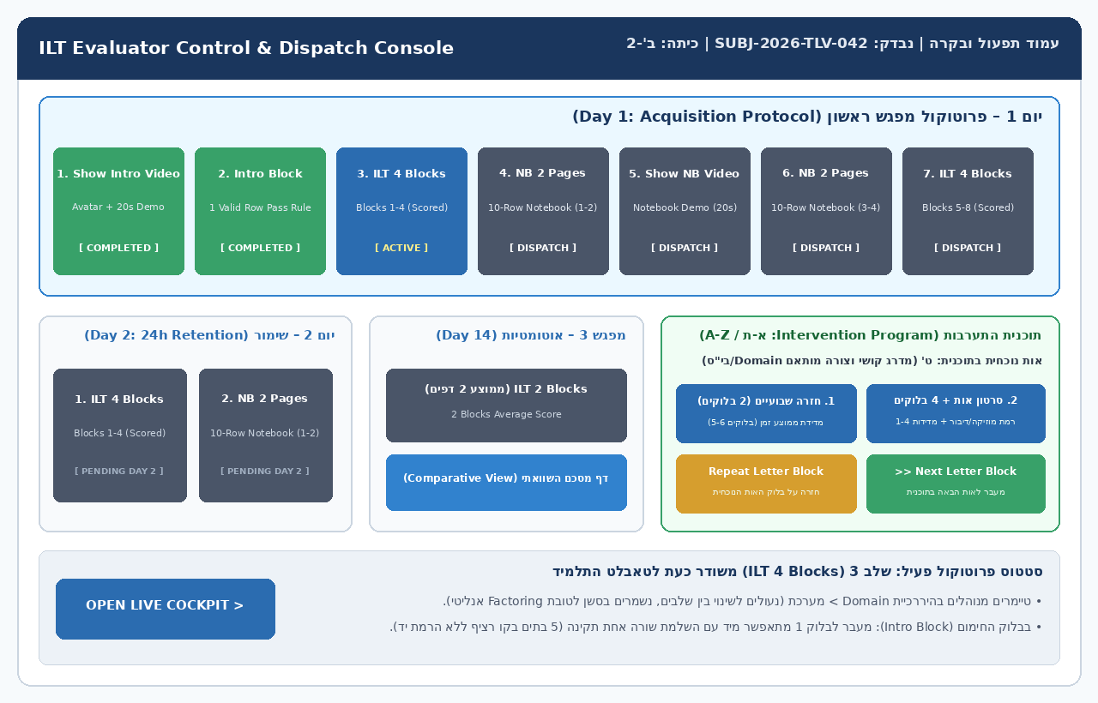
איור 2: עמוד תפעול ובקרה (Control Page)
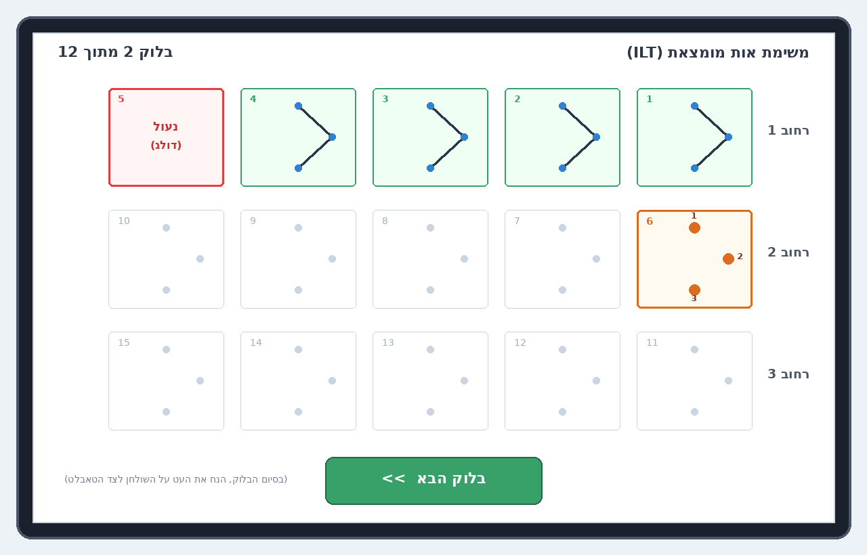
איור 3: קנבס הטאבלט לתלמיד (LTR/RTL עם נעילה קדימה)
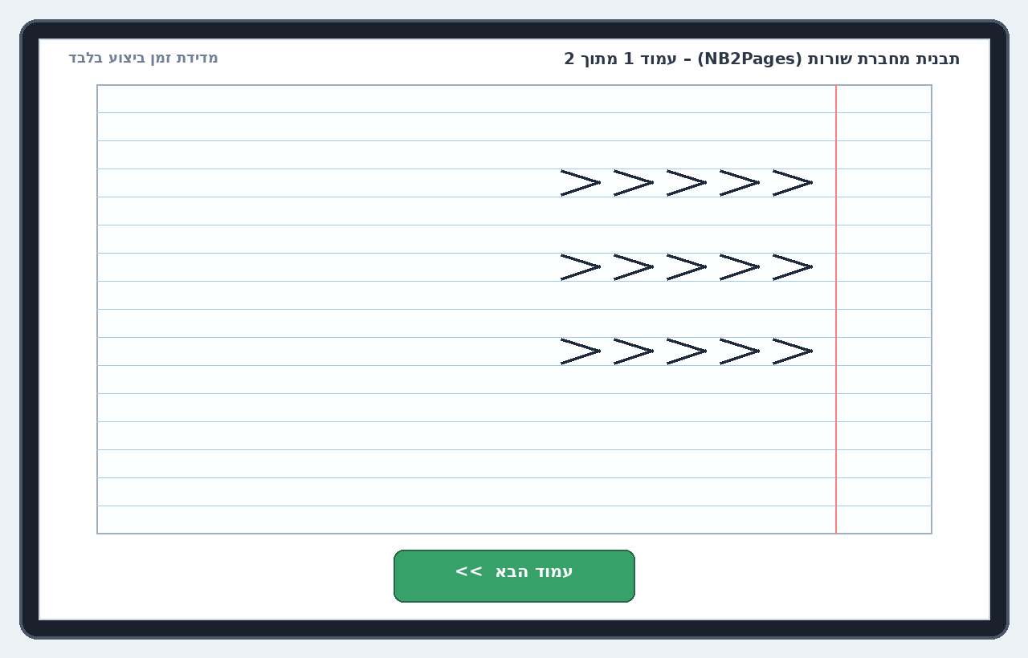
איור 4: תבנית מחברת שורות (תואמת איור 13 המקורי)
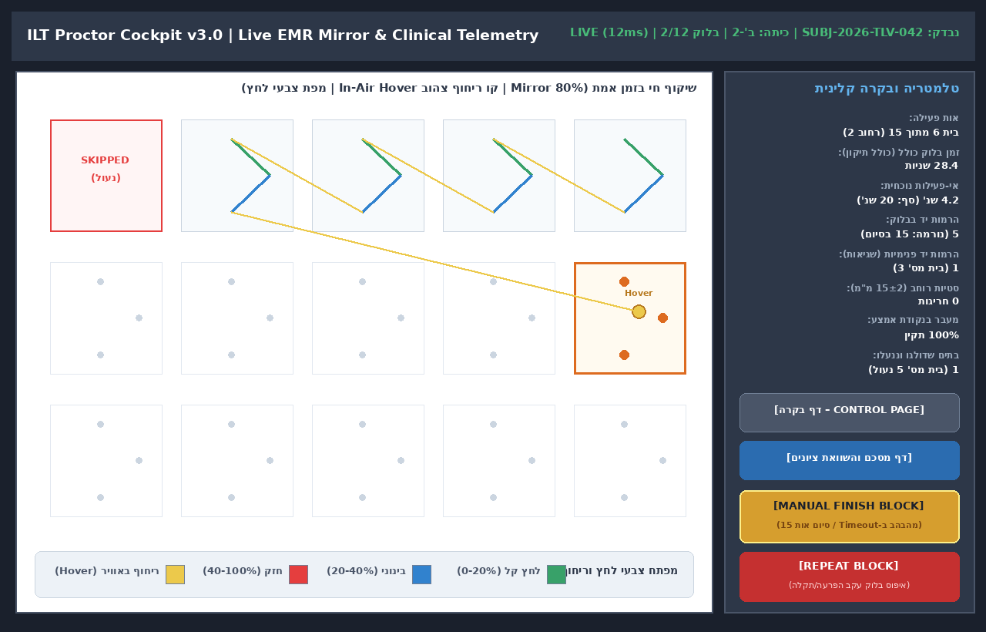
איור 5: קוקפיט המאבחן 1:1
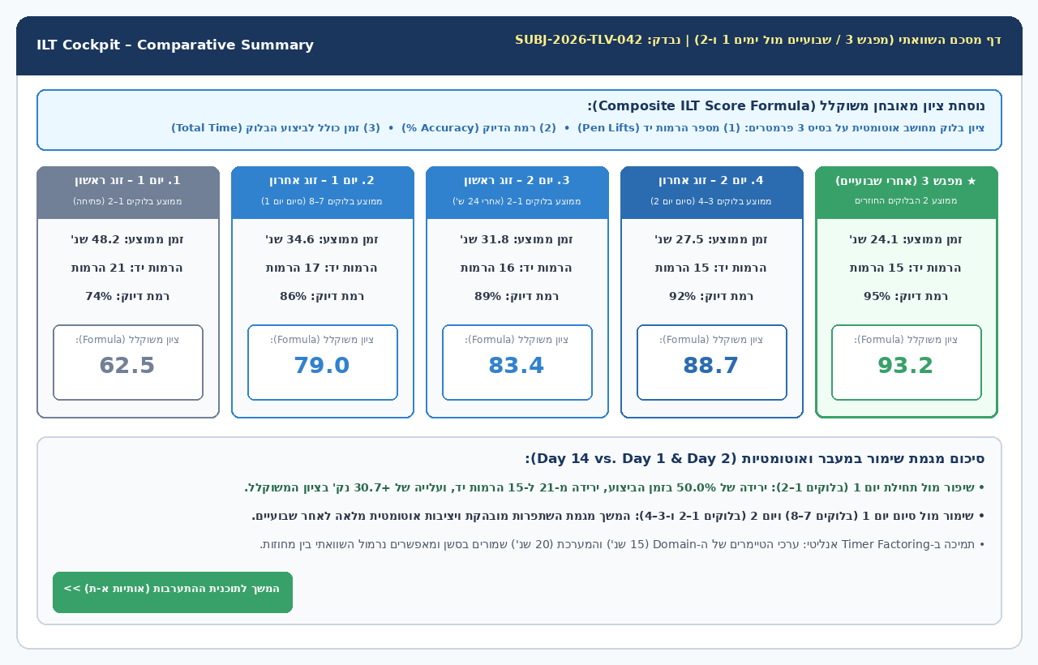
איור 6: דף מסכם השוואתי המציג 3 מדדים נפרדים (הנחיית פרופ' אסתי עדי-יפה)
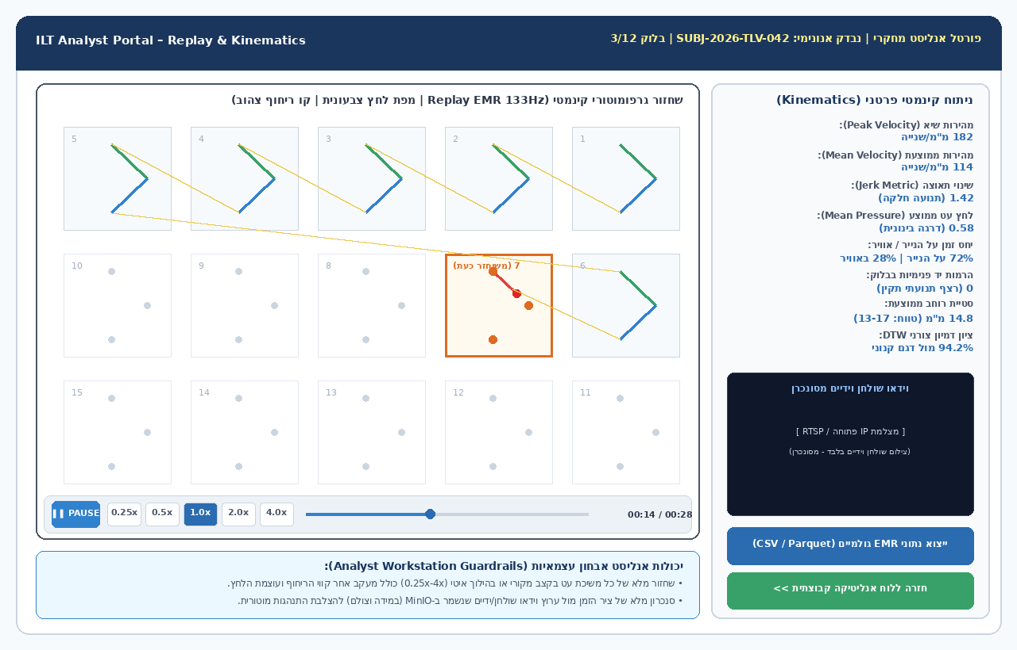
איור 7: פורטל אנליסט מחקרי – נגן שחזור קינמטי פרטני (Replay Engine) מסונכרן לוידאו
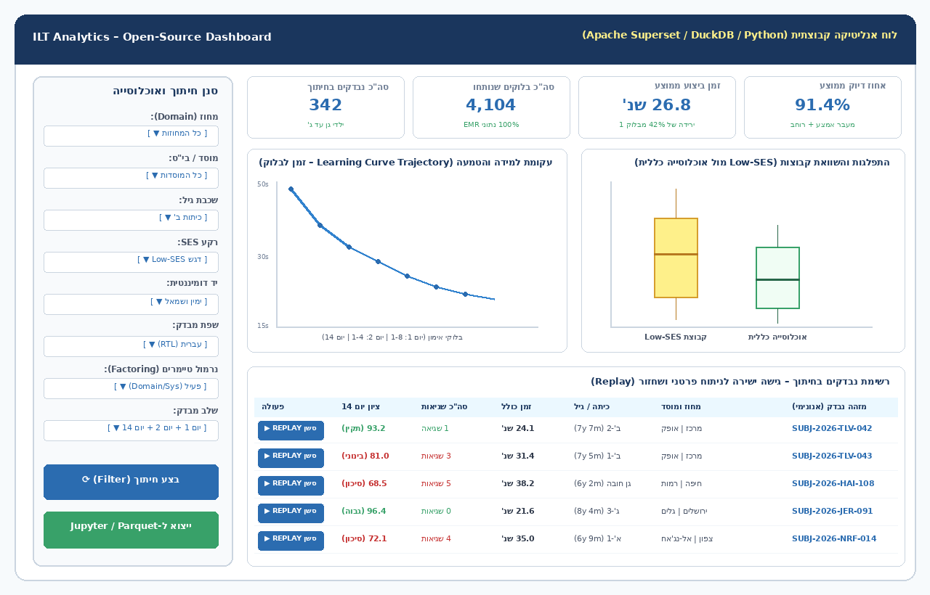
איור 8: לוח אנליטיקה קבוצתית וחיתוכים מרובי-משתנים (Apache Superset / DuckDB / Jupyter)
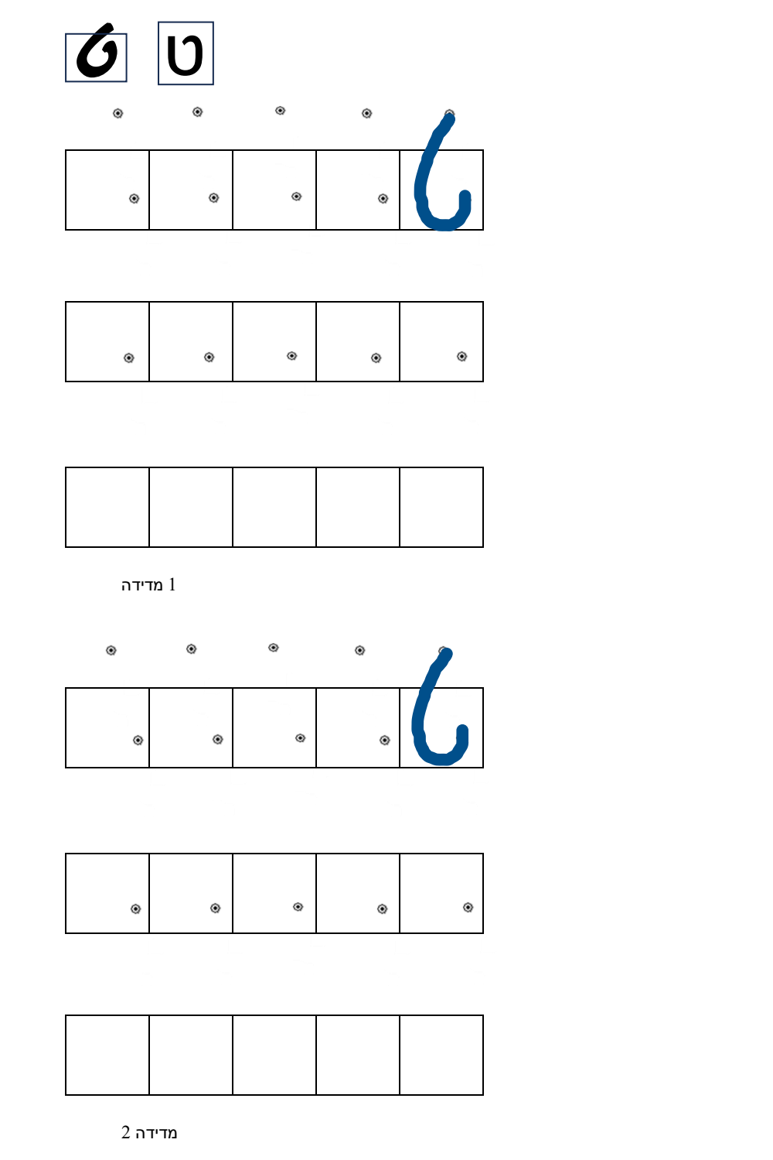
איור 9: דוגמת דף אימון של תוכנית ההתערבות (האות ט')
5. אלגוריתמיקה קינמטית ומדידת דיוק לשורה 3
• אלגוריתם cDTW ופרוקרסטס לשורה 3: דגימה מחדש ל-100 נקודות, ניתוח דמיון צורני מול דגם קנוני, אימות טופולוגיה וסחיפת קו בסיס:
import numpy as np
from scipy.spatial import procrustes
from fastdtw import fastdtw
def evaluate_freehand_row3(stroke_points: np.ndarray, canonical_points: np.ndarray, canonical_aspect_ratio: float) -> dict:
if len(stroke_points) < 10:
return {"composite_accuracy": 0.0, "diagnostic_tag": "EMPTY_OR_NOISE", "valid": False}
diffs = np.diff(stroke_points, axis=0)
dists = np.hypot(diffs[:, 0], diffs[:, 1])
cum_dist = np.insert(np.cumsum(dists), 0, 0)
total_len = cum_dist[-1]
even_spaces = np.linspace(0, total_len, 100)
resampled_stroke = np.column_stack((
np.interp(even_spaces, cum_dist, stroke_points[:, 0]),
np.interp(even_spaces, cum_dist, stroke_points[:, 1])
))
norm_stroke = (resampled_stroke - np.mean(resampled_stroke, axis=0)) / (np.std(resampled_stroke) + 1e-6)
norm_canonical = (canonical_points - np.mean(canonical_points, axis=0)) / (np.std(canonical_points) + 1e-6)
_, _, disparity = procrustes(norm_canonical, norm_stroke)
procrustes_score = max(0.0, min(100.0, 100.0 * (1.0 - disparity * 2.2)))
dtw_dist, _ = fastdtw(norm_stroke, norm_canonical, dist=2)
dtw_score = max(0.0, min(100.0, 100.0 * (1.0 - (dtw_dist / 100.0))))
w, h = np.ptp(stroke_points[:, 0]), np.ptp(stroke_points[:, 1])
actual_ratio = w / (h + 1e-6)
ratio_dev_pct = abs(actual_ratio - canonical_aspect_ratio) / canonical_aspect_ratio * 100.0
composite_acc = 0.55 * procrustes_score + 0.30 * dtw_score + 0.15 * max(0.0, 100.0 - ratio_dev_pct)
tag = "ACCURATE" if composite_acc >= 80.0 else ("PROPORTION_DISTORTION" if ratio_dev_pct > 25.0 else "SHAPE_DEFORMATION")
return {
"composite_accuracy": round(composite_acc, 2),
"procrustes_score": round(procrustes_score, 2),
"dtw_distance": round(dtw_dist, 2),
"aspect_ratio_deviation_pct": round(ratio_dev_pct, 2),
"diagnostic_tag": tag,
"valid": True
}

